|  |
| --- |
|  |

|  |
| --- |
| Pre-Fall – Sistema inteligente para la prevención y predicción de caídas |

|  |
| --- |
| **E3.2 – Modelos iniciales de aprendizaje automático** |

|  |  |
| --- | --- |
| Proyecto | Pre-Fall – Sistema inteligente para la prevención y predicción de caídas |
| Entregable | E3.2 – Modelos iniciales de aprendizaje automático |

Contenido

Contenido 1

1 Introducción 2

2 Descripción del código 3

2.1 Regresión logística 4

2.2 Naive-Bayes 5

2.3 Random Forest 5

2.4 Neural Network 6

2.5 KNN 6

2.6 Árbol de decisión 7

2.7 XGBoost 7

2.8 SVM 8

2.9 Resultados 8

# Introducción

Este entregable está enmarcado en la tarea “T3.2: Modelos iniciales de aprendizaje automático”, perteneciente al paquete de trabajo “PT3 – Sistema experto de prevención de caídas” dentro del proyecto PRE-FALL. En este documento se presentarán las secciones más relevantes del software entregado.

# Descripción del código

Para llevar a cabo el proceso de entrenamiento de los modelos de clasificación de machine learning se ha utilizado un script el lenguaje Python en el que se realiza un proceso de *Grid Search* para encontrar el modelo y configuración óptimos para el problema actual.

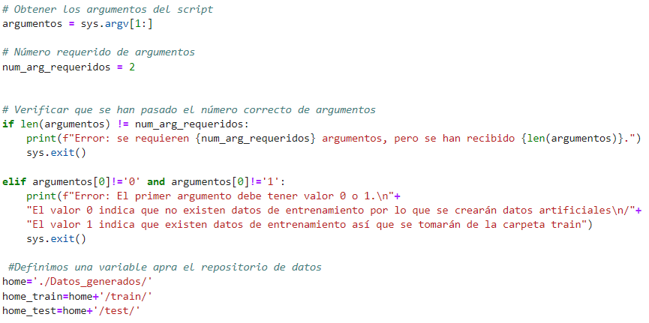

En primer lugar, se comprueba que los argumentos pasados al script son correctos y posteriormente el valor de los mismos, ya que estos determinan el modo de ejecución. En este caso se han diseñado dos modos:

* Modo artificial: es el que se emplea en esta configuración y consiste en tomar datos reales contenidos en la carpeta Datos_reales, crear datos artificiales a partir de estos tal y como se explica en el entregable E3.1 y finalmente realizar el proceso de *Grid Search* con la información artificial resultante.
* Modo normal: este modo toma datos de entrenamiento reales que se encuentren en la carpeta train y realizará el proceso de *Grid Search* con ellos. Esta opción se utilizará más adelante cuando se cuente con más ficheros de mediciones.

Para realizar el análisis de rendimiento de los diferentes modelos primero han de importarse las librerías pertinentes y preparar los datos.

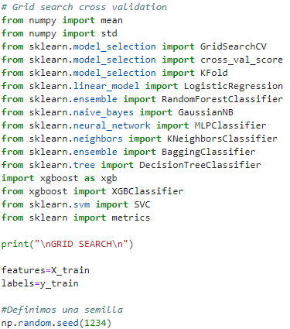

A continuación, se presentan capturas de las secciones de entrenamiento con *Grid Search* para los diferentes tipos de modelos e hiperparámetros.

## Regresión logística

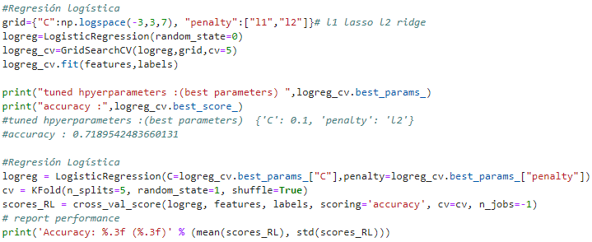

## Naive-Bayes

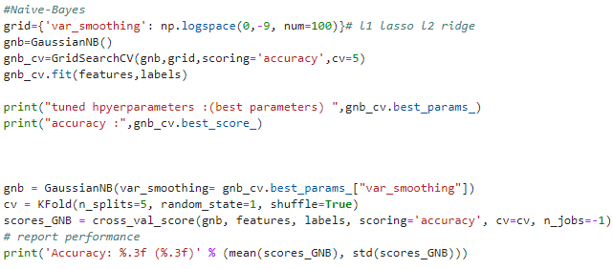

## Random Forest

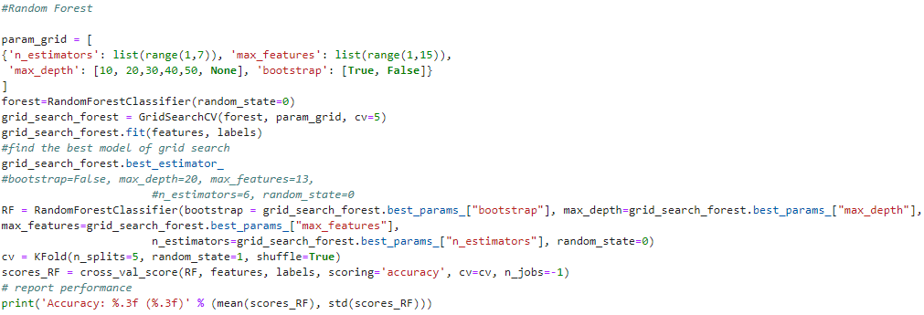

## Neural Network

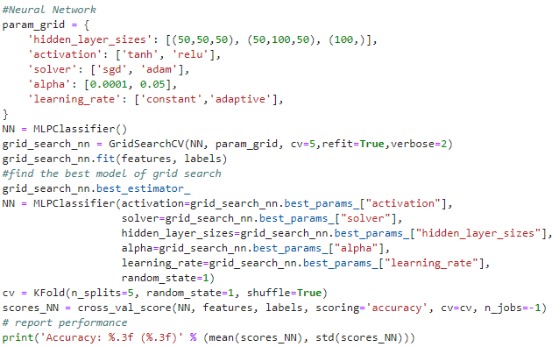

## KNN

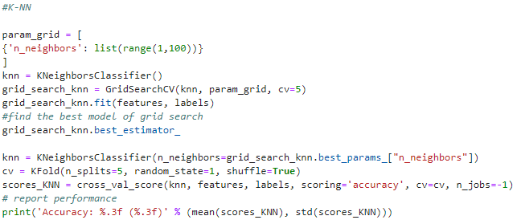

## Árbol de decisión

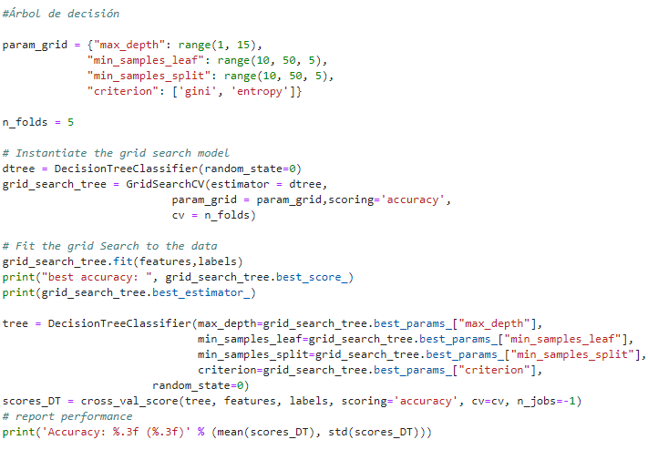

## XGBoost

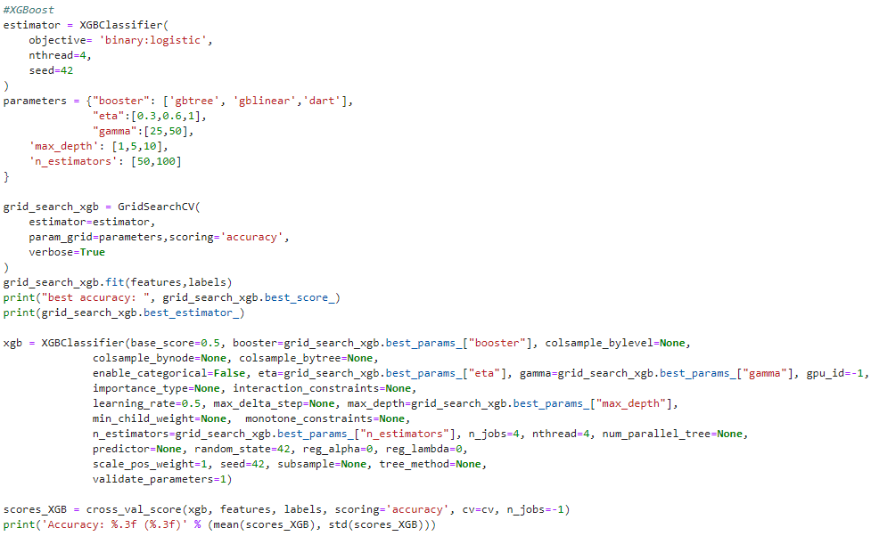

## SVM

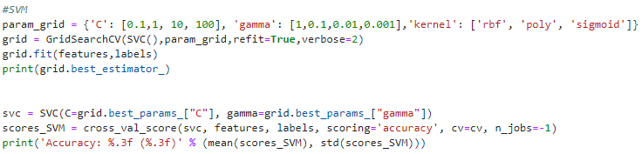

## Resultados

Finalmente, si se desea se pueden imprimir por pantalla los resultados del proceso de *Grid Search*.

